2020年1月浙江选考物理试卷

1. **选择题1(本题共13小题，每小题3分，共39分。每小題列出的四个备选项中只有一个是符合題目要求的，不选、多选、错选均不得分)**
2. 以下物理量为矢量，且单位是国际单位制基本单位的是

A.电流、A B.位移、m C.功、J D.磁感应强度、T

1. 如图所示，一对父子瓣手腕，父亲让儿子获胜。若父亲对儿子的力记为F1，儿子对父亲的力记为F2，则

A. F1>F2

B.F1和F2大小相等

C.F1先于F2产生

D.F1后于F2产生

1. 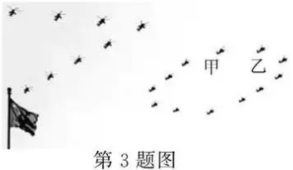如图所示，新中国成立70周年阅兵仪式上，国产武装直升机排列并保持“70”字样编队从天安门上空整齐飞过。甲、乙分别是编队中的两架直升机，则

A.以甲为参考系，乙是运动的

B.以乙为参考系，甲是运动的

C.以甲为参考系，坐在观众席上的观众都是静止的

D.以乙为参考系，“70”字样编队中所有直升机都是静止的

1. 下列说法正确的是

A.α射线的穿透能力比ỿ射线强

B.天然放射现象说明原子具有复杂的结构

C.核聚变中平均每个核子放出的能量比裂变中平均每个核子的小

D.半衰期跟放射性元素以单质或化合物形式存在无关

1. 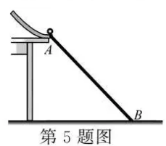如图所示，钢球从斜槽轨道末端以v0的水平速度飞出，经过时间t落在斜靠的挡板AB中点。若钢球以2v0的速度水平飞出，则

A.下落时间仍为t

B.下落时间为2t

C.下落时间为t

D.落在挡板底端B点

1. 小明在一根细橡胶管中灌满食盐水，两端用粗铜丝塞住管口，形成一段封闭的盐水柱。他将此盐水柱接到电源两端，电源电动势和内阻恒定。握住盐水柱两端将它水平均匀拉伸到原长的1.2倍，若忽略温度对电阻率的影响，则此盐水柱

A.通过的电流增大 B.两端的电压增大

C.阻值增大为原来的1.2倍 D.电功率增大为原来的1.44倍

1. 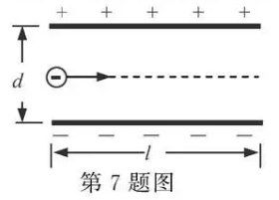如图所示，电子以某一初速度沿两块平行板的中线方向射人偏转电场中，已知极板长度l，间距d，电子质量m，电荷量e。若电子恰好从极板边缘射出电场，由以上条件可以求出的是

A.偏转电压

B.偏转的角度

C.射出电场速度

D.电场中运动的时间

1. 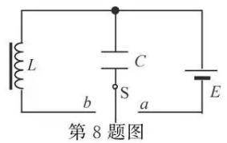如图所示，单刀双掷开关S先打到a端让电容器充满电。t=0时开关S打到b端，1=0.02s时LC回路中电容器下极板带正电荷且电荷量第一次达到最大值。则

A.LC回路的周期为0.02s

B.LC回路的电流最大时电容器中电场能最大

C.t=1.01s时线圈中磁场能最大

D.t=1.01s时回路中电流沿顺时针方向

1. 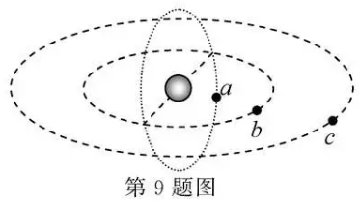如图所示，卫星a、b、c沿圆形轨道绕地球运行。a是极地轨道卫星，在地球两极上空约1000km处运行；b是低轨道卫星，距地球表面高度与a相等；

c是地球同步卫星，则

A.a、b的周期比c大

B.a、b的向心力一定相等

C.a、b的速度大小相等

D.a、b的向心加速度比c小

1. 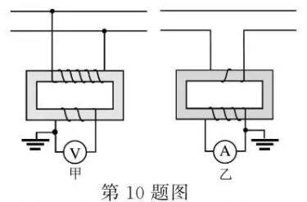如图所示，甲乙两图中的理想変压器以不同的方式接在高压电路中。甲图中变压器原副线圈的匝数比为k1，电压表读数为U，乙图中变压器原副线圈

的匝数比为k2，电流表读数为I。则甲图中高压线电压和

乙图中高压线电流分别为

A.k1U， k2I

B.k1U，I/k2

C.U/k1，k2I

D.U/k1，I/k2

1. 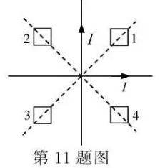如图所示，在光滑绝缘水平面上，两条固定的相互垂直彼此绝缘的导线通以大小相同的电流I。在角平分线上，对称放置四个相同的正方形金属框。

当电流在相同时间间隔内增加相同量，则

A.1、3线圏静止不动，2、4线圈沿着对角线向内运动

B.1、3线圏静止不动，2、4线圈沿着对角线向外运动

C.2、4线圏静止不动，1、3线圈沿着对角线向内运动

D.2、4线圈静止不动，1、3线圈沿着对角线向外运动

1. 如图所示，一東光与某材料表面成45°角入射，每次反射的光能量为入射光能量的k倍(0<k<1)。若这束光最终进入材料的能量为入射光能量的(1-k2)倍，则该材料折射率至少为

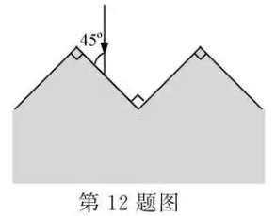A.

B.

C.

D.

1. 如图所示，在倾角为α的光滑绝缘斜面上固定一个挡板，在挡板上连接一根劲度系数为k0的绝缘轻质弹簧，弹簧另一端与A球连接。A、B、C三小球的质量均为M，qA=q0>0，qB=-q0，当系统处于静止状态时，三小球等间距排列。已知静电力常量为k，则

A.

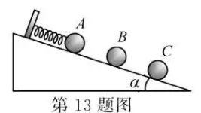B.弹簧伸长量为

C.A球受到的库仓力大小为2Mg

D.相邻两小球间距为

1. **选择题‖（本題共3小题，每小题2分，共6分。每小题列出的四个备选项中至少有一个是符合题目要求的。全部选对的得2分，选对但不全的得1分，有选错的得0分）**
2. 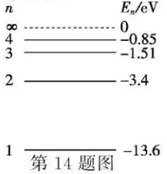由玻尔原子模型求得氢原子能级如图所示，已知可见光的光子能量

在1.62eV到3.11eV之间，则

A.氢原子从高能级向低能级跃迁时可能辐射出γ射线

B.氢原子从n=3的能级向n=2的能级跃迁时会辐射出红外线

C.处于n=3能级的氢原子可以吸收任意频率的紫外线并发生电离

D.大量氢原子从n=4能级向低能级跃迁时可辐射出2种频率的可见光

1. 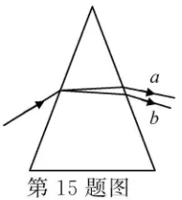如图所示，波长为和的两种单色光射人三棱镜，经折射后射出两束单色光a和b，则这两束光

A.照射同一种金属均有光电子逸出，光电子最大初动能EKa>EKb

B.射向同一双缝干涉装置，其干涉条纹间距>

C.在水中的传播速度va<vb

D.光子动量pa<pb

1. 如图所示，波源O垂直于纸面做简谐运动，所激发的横波在均匀介质中向四周传播，图中虚线表示两个波面。t=0时，离O点5m的A点开始振动；t=1s时，离O

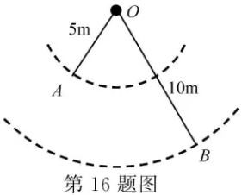点10m的B点也开始振动，此时A点第五次回到平衡位置，则

A.波的周期为0.4s

B.波的波长为2m

C.波速为5m/s

D.t=1s时AB连线上有4个点处于最大位移

**三、 非选择题(本题共6小题，共55分)**

1. (7分)在“探究加速度与力、质量的关系”和用橡皮筋“探究做功与物体速度变化的关系”实验中

（1）都是通过分析纸带上的点来测量物理量，下列说法正确的是____(多选)

A.都需要分析打点计时器打下的第一个点

B.都不需要分析打点计时器打下的第一个点

C.一条纸带都只能获得一组数据

D.一条纸带都能获得多组数据

(2) 如图是两条纸带的一部分，A、B、C、…、G是纸带上标出的计数点，每两个相邻的计数 点之间还有4个打出的点未画出。其中图____(填“甲”或“乙”)所示的是用橡皮筋 “探究做功与物体速度变化的关系”的实验纸带。“探究加速度与力、质量的关系” 实验中， 小车的加速度大小a=____m/s2(保留2位有效数字)。

(3) 在用橡皮筋“探究做功与物体速度变化的关系”实验中，平衡阻力后，小车与橡皮筋 组成的系统在橡皮筋恢复形变前机械能____(填“守恒”或“不守恒”)。

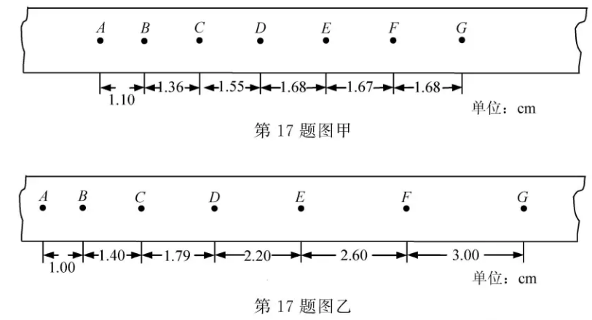

1. 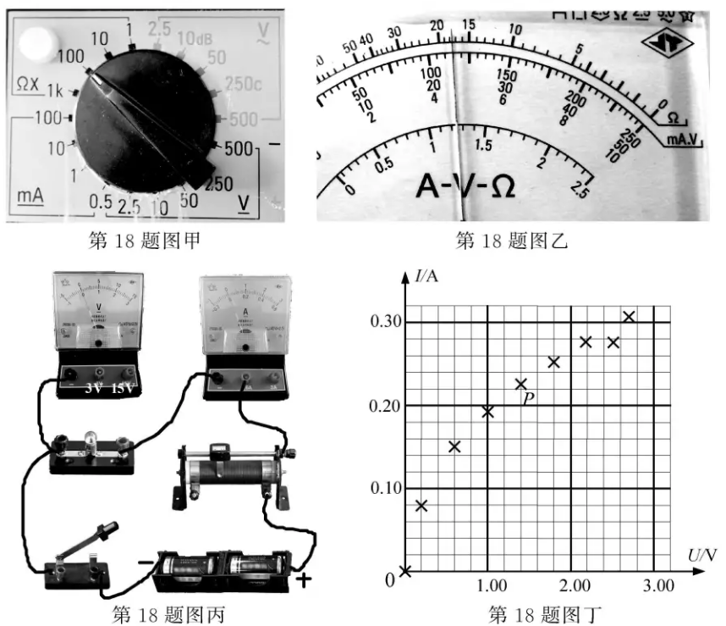(7分)(1)小明同学用多用电表测量一未知电阻器的阻值。经过规范操作后，所选欧姆挡倍率及指针位置分别如图甲、乙所示，则此电阻器的阻值为____Ω
2. 在“测绘小灯泡的伏安特性曲线”实验中:

①如图丙所示，已经连接了一部分电路，请在答题纸上对应位置将电路连接完整。

②合上开关后，测出9组I、U值，在I-U坐标系中描出各对应点，如图丁所示。请在 答题纸对应位置的图中画出此小灯泡的伏安特性曲线。

③与图丁中P点对应的状态，小灯泡灯丝阻值最接近____

A.16.7Ω B.12.4Ω C.6.2Ω

1. 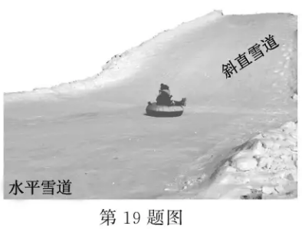(9分)一个无风晴朗的冬日，小明乘坐游戏滑雪车从

静止开始沿斜直雪道下滑，滑行54m后进入水平雪

道，继续滑行40.5m后减速到零。已知小明和滑雪

车的总质量为60kg，整个滑行过程用时10.5s，斜直

雪道倾角为37°(sin37°=0.6)。求小明和滑雪车

(1)滑行过程中的最大速度vm的大小；

(2)在斜直雪道上滑行的时间t1；

(3)在斜直雪道上受到的平均阻力Ff的大小。

1. 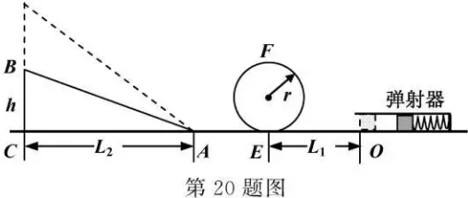(12分)如图所示，一弹射游戏装置由安装在水平台面上的固定弹射器、竖直圆轨道(在最低点E分别与水平轨道EO和EA相连)、高度h可调的斜轨道AB组成。游戏时滑块从O点弹出，经过圆轨道并滑上斜轨道。全程不脱离轨道且恰好停在B端则视为游戏成功。已知圆轨道半径r=0.1m，OE长L1=0.2m，AC长L2=0.4m，圆轨道和AE光滑，滑块与AB、OE之间的动摩擦因数μ=0.5。滑块质量m=2g且可视为质点，弹射时从静止释放且弹簧的弹性势能完全转化为滑块动能。忽略空气阻力，各部分平滑连接。求

(1)滑块恰好能过圆轨道最高点F时的速度大小

(2)当h=0.1m且游戏成功时，滑块经过E点对圆

轨道的压力FN大小及弹簧的弹性势能EP0；

(3)要使游戏成功，弹簧的弹性势能EP与高度h

之间满足的关系。

1. (10分)如图甲所示，在xOy水平面内，固定放置着间距为l的两平行金属直导轨，其间连接有阻值为R的电阻，电阻两端连接示波器(内阻可视为无穷大)，可动态显示电阻R两端的电压。两导轨间存在大小为B、方向垂直导轨平面的匀强磁场。t=0时一质量为m、长为l的导体棒在外力F作用下从x=x0位置开始做简谐运动，观察到示波器显示的电压随时间变化的波形是如图乙所示的正弦曲线。取.则简谐运动的平衡位置在坐标原点O.不计摩擦阻力和其它电阻，导体棒始终垂直导轨运动。(提示:可以用F-x图象下的“面积”代表力F所做的功)

(1)求导体棒所受到的安培力FA随时间t的变化规律；

(2)求在0至0.25T时间内外力F的冲量；

(3)若t=0时外力F0=1N，l=1m，T=2πs，m=1kg，R=1Ω，Um=0.5V，B=0.5T，求外力与安培力大小相等时棒的位置坐标和速度。

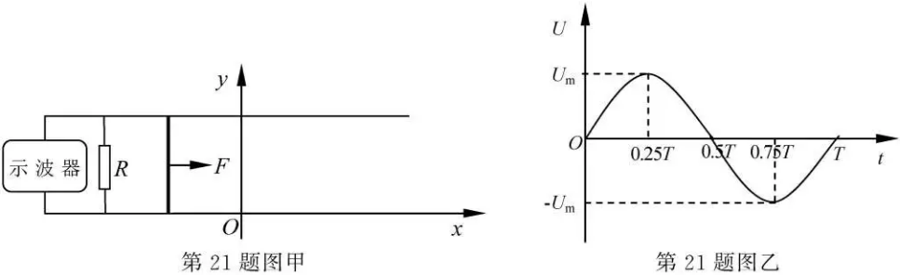

1. (10分)通过测量质子在磁场中的运动轨迹和打到探测板上的计数率(即打到探测板上质子数与衰变产生总质子数N的比值)，可研究中子()的β衰变。中子衰变后转化成质子和电子，同时放出质量可视为零的反中微子。如图所示，位于P点的静止中子经衰变可形成一个质子源，该质子源在纸面内各向均匀地发射N个质子。在P点下方放置有长度L=1.2m以O为中点的探测板，P点离探测板的垂直距离OP为a。在探测板的上方存在方向垂直纸面向里，磁感应强度大小为B的匀强磁场。

已知电子质量me=9.1×10-31kg=0.51MeV/c2，中子质量mn=939.57MeV/c2，质子质量mp=938.27MeV/c2(c为光速，不考虑粒子之间的相互作用)。

若质子的动量p=4.8×10-21kg・m・s-1=3×10-8MeV・s・m-1，

(1)写出中子衰变的核反应式，求电子和反中微子的总动能(以MeV为能量单位)；

(2)当a=0.15m，B=0.1T时，求计数率；

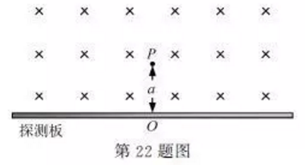(3)若a取不同的值，可通过调节B的大小获得与(2)问中同样的计数率，求B与a的关系并 给出B的取值范围。

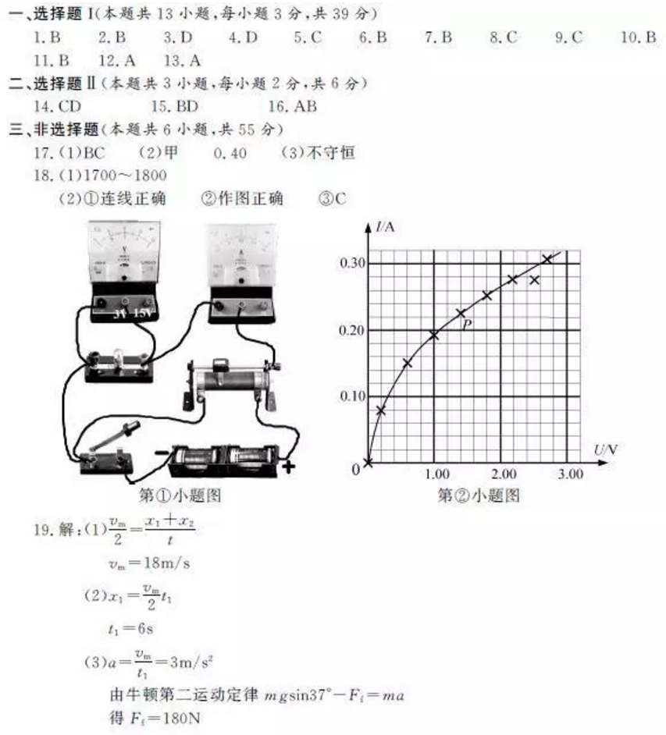**参考答案：**

